OneDriven käyttö iPadilla

- Lataa OneDrive ja muut Windows sovellukset. Käynnistä OneDrive ohjelma.

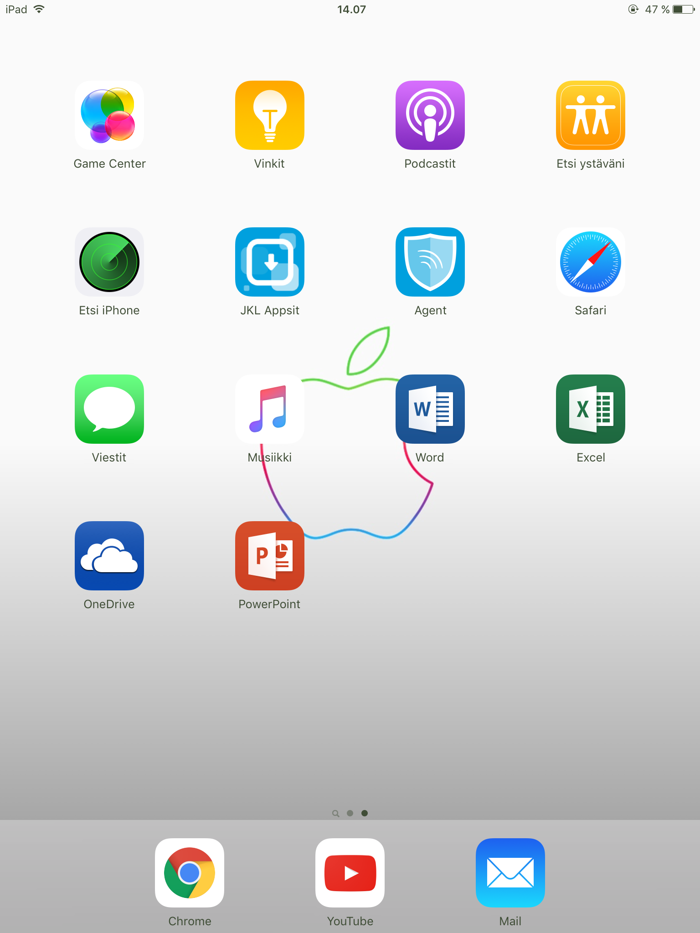

- Kirjoita kenttään oma cygnnet tunnuksesi. Tunnuksen muoto etunimi.sukunimi@cygnnet.fi.

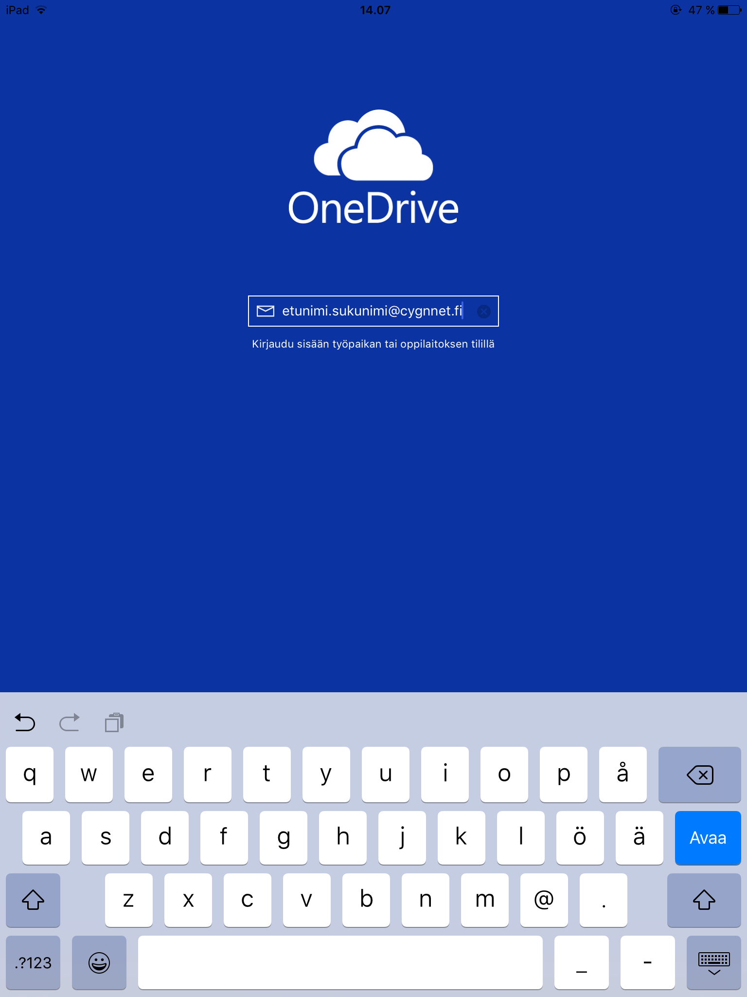

- Syötettyäsi tunnuksen avautuu kuvan tapainen näkymä, johon syötetään Salasanakenttään tunnuksen salasana

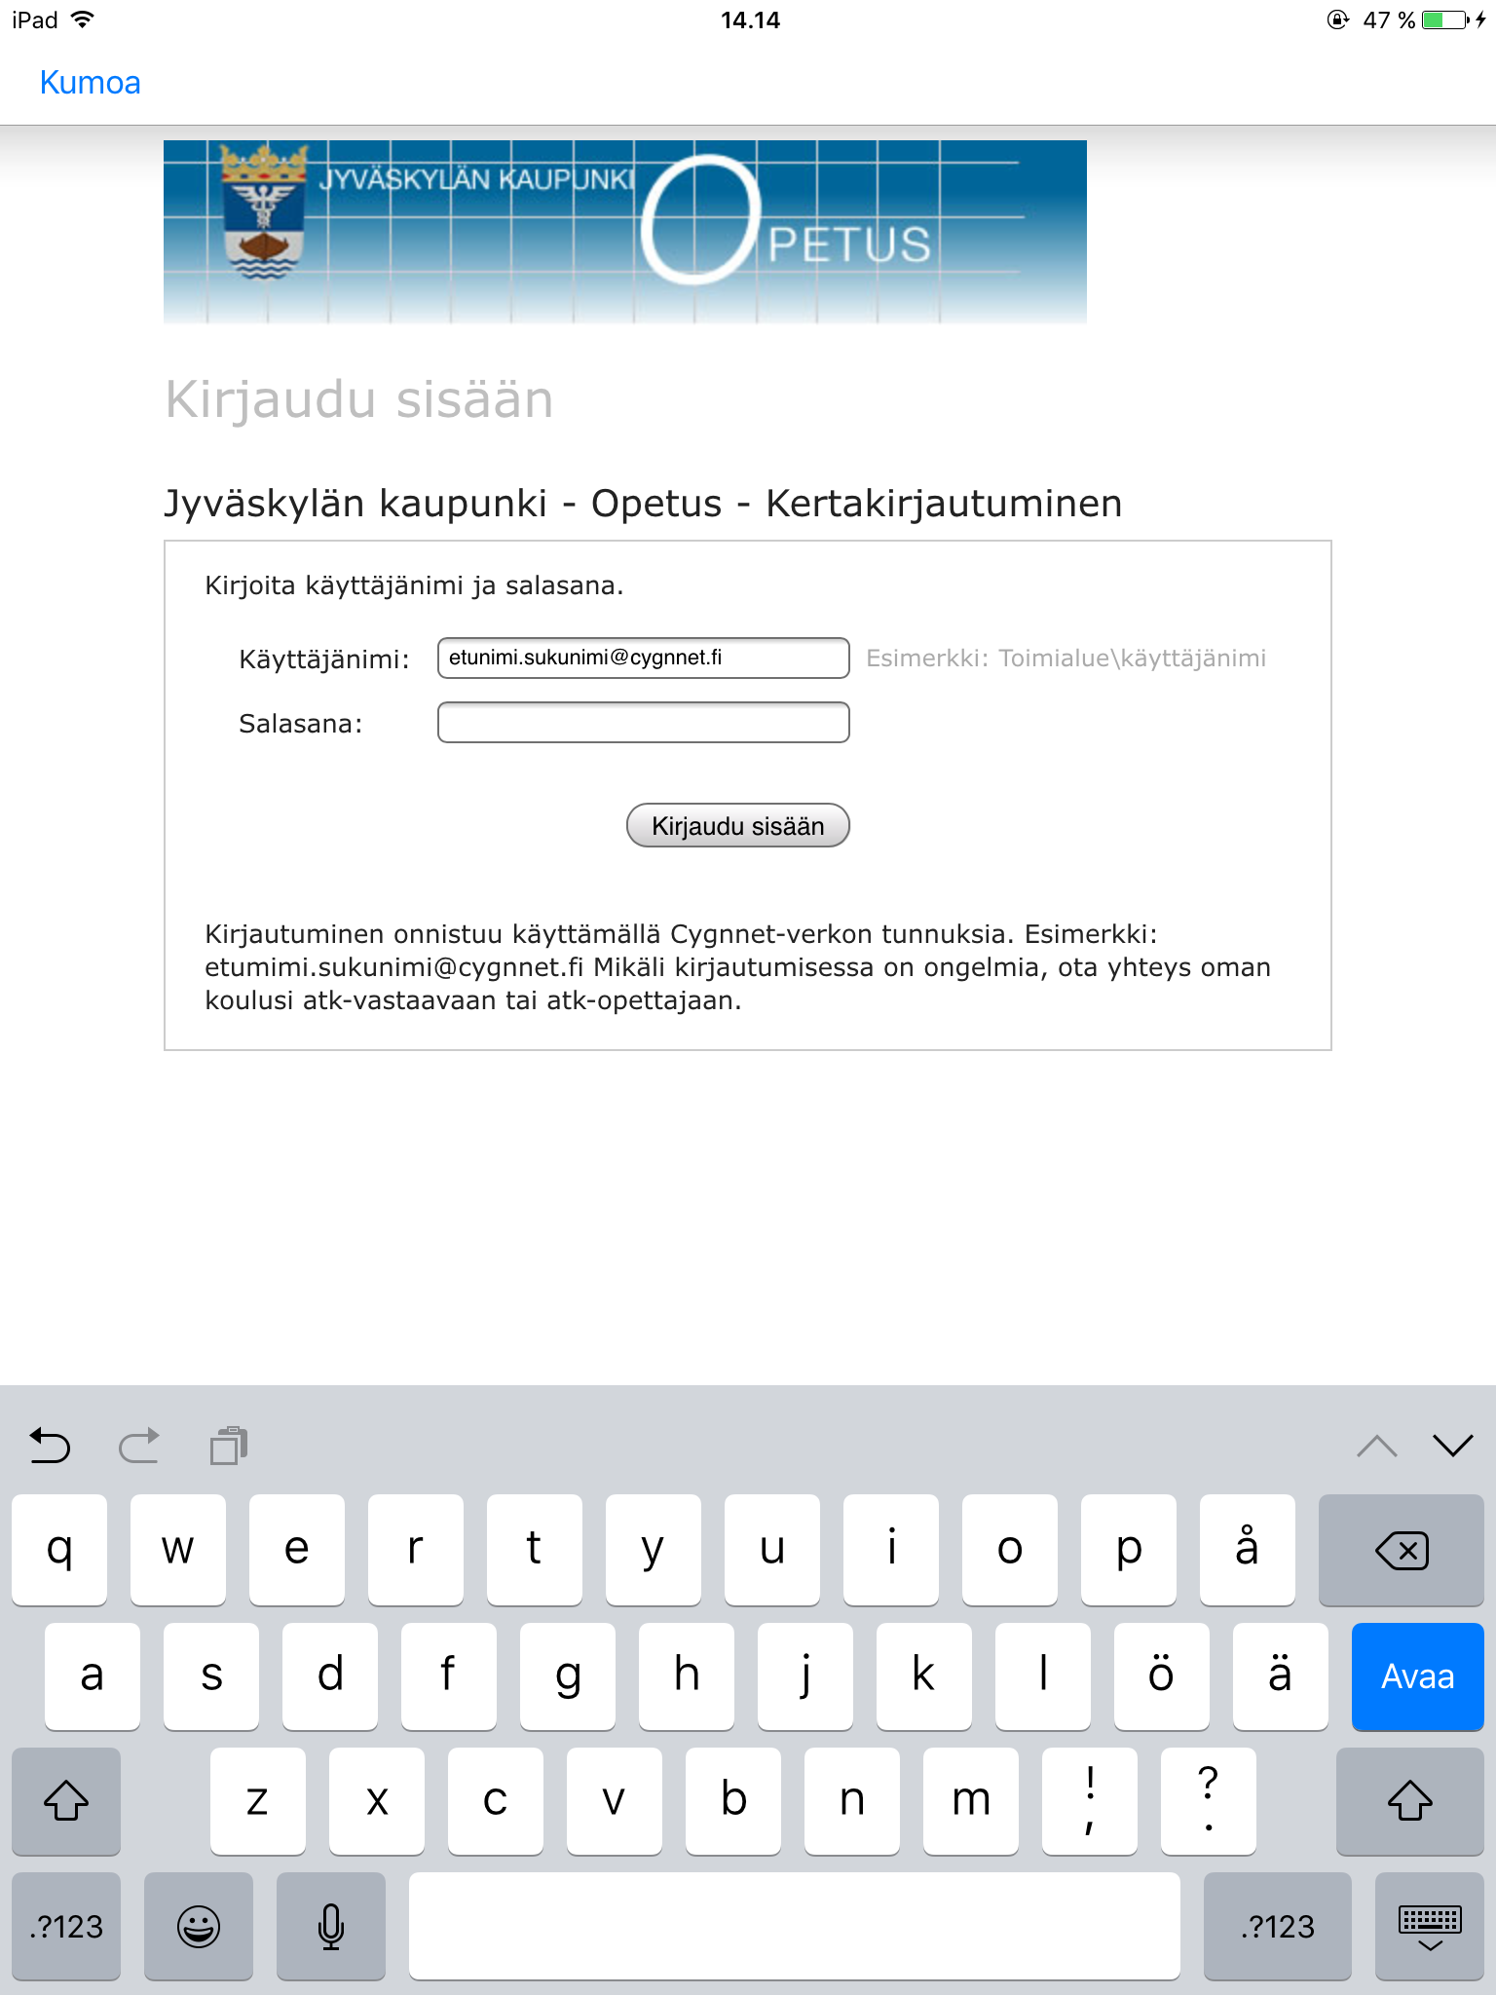

- Nyt voit selata/ladata/muokata OneDrivessä olevia tiedostojasi.

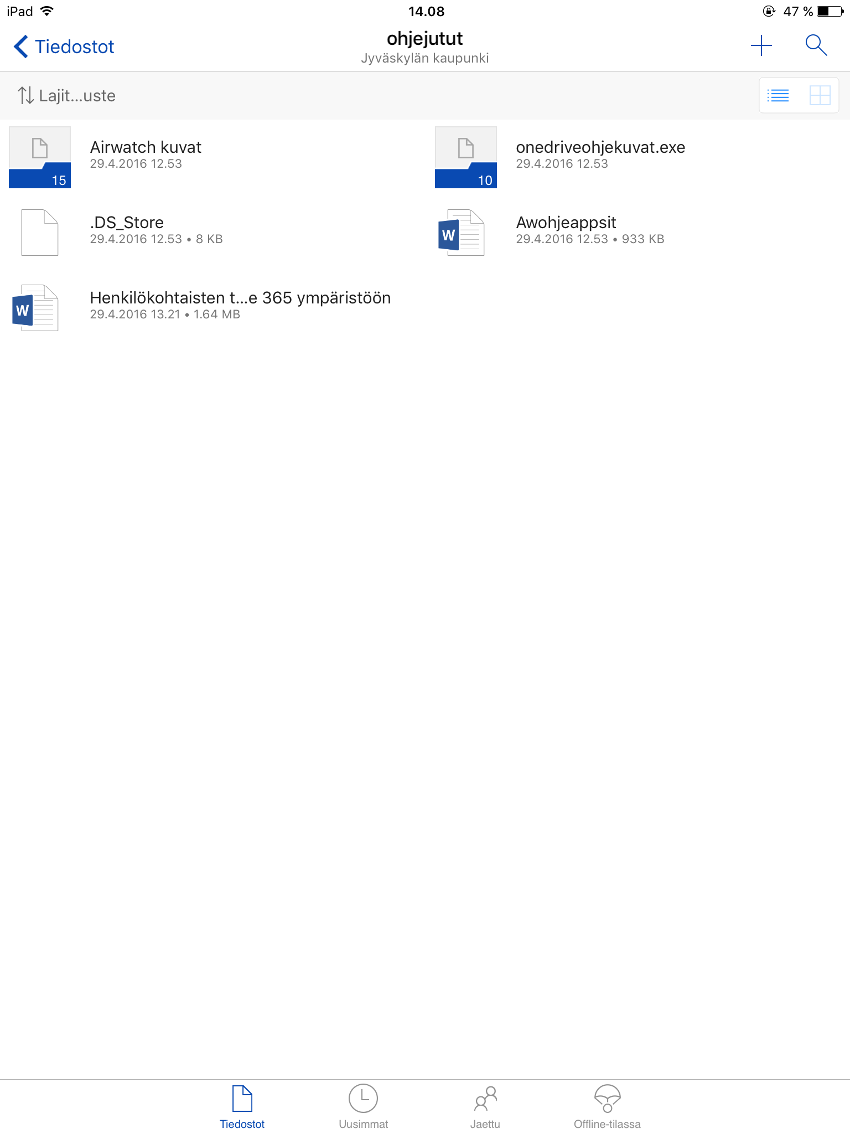

- Jos Windows ohjelmat on ladattuna myös, avaa OneDrive esim. Word tiedostot suoraan Word Appissa ja Excel tiedostot suoraan Excel Appissa jne. Ja myös tallentaa muutokset suoraan OneDriveen.

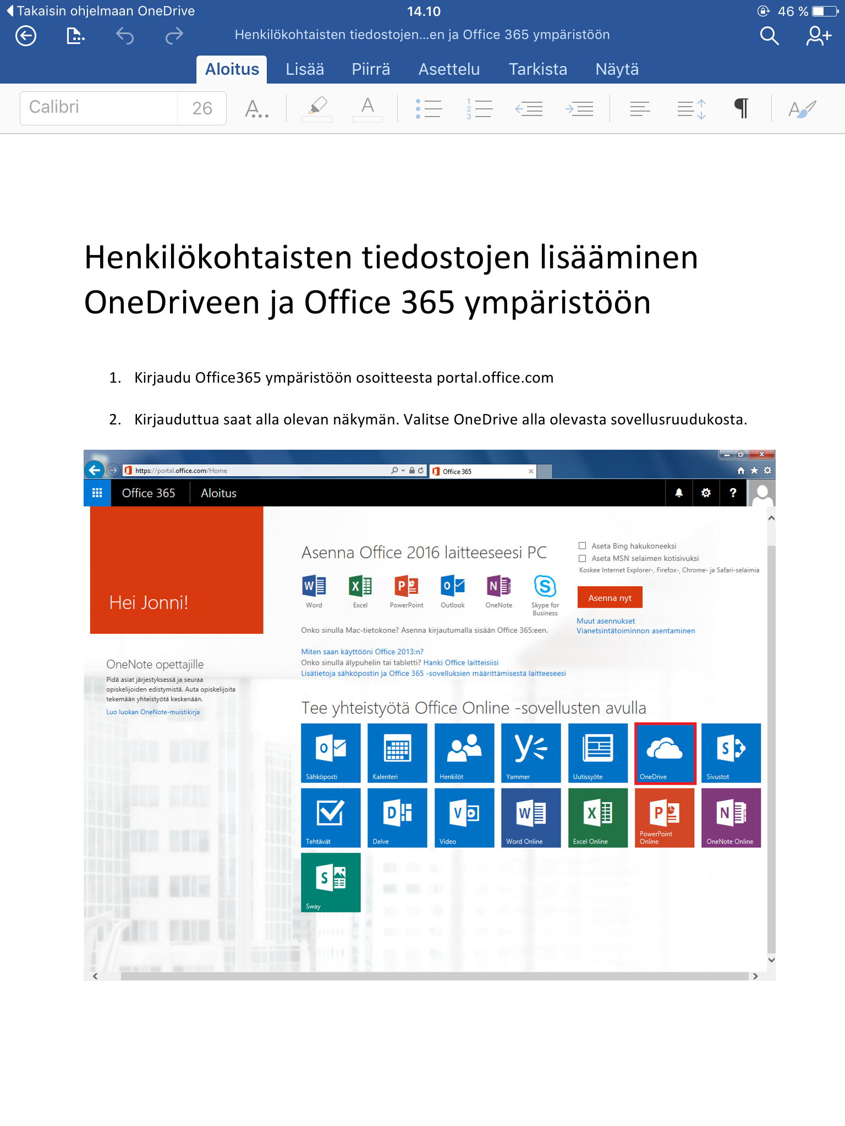

- Tiedostoja tai kansioita saat lisättyä painamalla oikeasta yläkulmasta ”+” merkkiä ja valita sopiva kohta.
